Proyecto Final Econometría Financiera NOV.07.2026
2026-11-07

LINKS DE LA ENTREGA

–Repositorio de GitHub: https://github.com/a01329979/3C-Econometria-Financiera/tree/main/EF_Proyecto%20Final_NOV.07.2026

–Notebook de Google Colab (mismo código en R): https://colab.research.google.com/drive/1RM_9aotCsc27c_zyd2r8jJXunLII1pfJ?usp=sharing

–Prompt de GitHub Copilot: https://github.com/copilot/share/c270512a-0080-8655-9853-140784c8005c

OBJETIVO DEL PROYECTO

Aplicar a las acciones de mi portafolio de How the Market Works (HTMW) los modelos vistos en el curso, y usar sus pronósticos para definir dos estrategias de compra: una para HTMW y otra para Interactive Brokers (IB).

Modelos:

1) Regresión lineal simple (datos intradía de 30 minutos, Refinitiv).

2) Regresión lineal múltiple (datos intradía de 30 minutos, Refinitiv).

3) Datos de panel (reportes trimestrales, Refinitiv).

4) Series de tiempo con pronóstico (ARIMA, datos intradía de 30 minutos).

5) GARCH (pronóstico de volatilidad).

6) Estrategias de compra en HTMW y en IB (vía API con IBrokers).

MI PORTAFOLIO EN HTMW (al 7 de noviembre de 2026)

Valor del portafolio: $993,794 | Efectivo: $817,013

| Sector | Acciones / fondo |

| Semiconductores | NVDA, AVGO, AMD, MU, TSM + fondo FSELX |

| Salud | LLY, UNH, ISRG, VRTX, TMO + fondo FSPHX |

| Utilities | DUK, NEE, CEG, VST + fondo FSUTX |

Trabajo con las 14 acciones (el mínimo pedido es 10). Los fondos mutuos no cotizan durante el día (solo tienen un precio al cierre), por eso en los modelos intradía uso como referencia de cada sector su ETF: SMH (semiconductores), XLV (salud) y XLU (utilities).

DATOS

–precios_30m.csv: precios de cierre cada 30 minutos de las 14 acciones y los 3 ETFs, del 8 de octubre al 6 de noviembre de 2026 (Refinitiv Workspace, Price History, intervalo 30 minutos). Me quedo solo con el horario normal de mercado (9:30 a 16:00 hora de Nueva York): 22 sesiones x 13 barras = 286 observaciones por acción.

–reportes_trimestrales.csv: reportes trimestrales de las 14 empresas del 1T 2020 al 3T 2026 (Refinitiv Workspace, Financial Summary, estandarizados, en millones de USD).

LIBRERIAS RELEVANTES
library(lmtest)
library(car)
library(sandwich)
library(plm)
library(forecast)
library(tseries)
library(fGarch)
library(ggplot2)

LECTURA DE DATOS
precios <- read.csv("precios_30m.csv", check.names = FALSE)
head(precios)
## fecha_hora AMD AVGO CEG DUK ISRG LLY
## 1 2026-10-08 10:00 633.7150 367.2599 302.745 115.9500 410.8500 1164.230
## 2 2026-10-08 10:30 642.7750 371.9516 305.300 115.3250 411.6022 1133.800
## 3 2026-10-08 11:00 636.3100 371.2244 297.750 115.2000 413.0800 1143.500
## 4 2026-10-08 11:30 636.5439 371.7860 293.260 114.9042 413.2800 1144.500
## 5 2026-10-08 12:00 633.7200 371.4550 291.930 115.0100 414.6200 1136.120
## 6 2026-10-08 12:30 633.3900 372.5700 287.390 114.9500 414.4100 1141.155
## MU NEE NVDA SMH TMO TSM UNH VRTX VST
## 1 1061.510 77.3696 234.0200 613.2815 647.51 466.8400 373.50 507.6200 164.890
## 2 1074.245 77.0600 236.9700 622.6907 637.32 470.4400 368.99 501.2139 166.380
## 3 1068.250 76.6650 236.5900 619.6300 639.37 468.8399 370.45 500.9400 163.245
## 4 1068.110 76.4500 236.2258 618.7200 640.47 466.7700 372.22 502.4850 160.740
## 5 1064.350 76.6100 235.2300 616.4400 639.63 463.9100 371.39 499.6988 160.045
## 6 1072.730 76.5500 235.5400 618.7629 638.83 464.2800 371.23 500.8973 158.310
## XLU XLV
## 1 41.2750 167.57
## 2 41.1800 165.32
## 3 40.9999 165.65
## 4 40.8020 165.86
## 5 40.8350 165.46
## 6 40.7500 165.67
dim(precios)
## [1] 286 18
## Rendimientos logarítmicos cada 30 minutos, en porcentaje
rend <- as.data.frame(lapply(precios[, -1], function(x) diff(log(x)) * 100))
summary(rend[, c("NVDA", "LLY", "DUK", "SMH", "XLV", "XLU")])
## NVDA LLY DUK SMH
## Min. :-5.1795 Min. :-2.64851 Min. :-2.04378 Min. :-6.99661
## 1st Qu.:-0.3043 1st Qu.:-0.24470 1st Qu.:-0.10343 1st Qu.:-0.34088
## Median :-0.0574 Median :-0.03292 Median : 0.02125 Median :-0.05157
## Mean :-0.0793 Mean : 0.05297 Mean : 0.03412 Mean :-0.09788
## 3rd Qu.: 0.1527 3rd Qu.: 0.20678 3rd Qu.: 0.14623 3rd Qu.: 0.25903
## Max. : 6.3168 Max. : 7.87610 Max. : 2.28414 Max. : 5.68195
## XLV XLU
## Min. :-1.351819 Min. :-0.97428
## 1st Qu.:-0.117772 1st Qu.:-0.09406
## Median : 0.005832 Median : 0.03423
## Mean : 0.034265 Mean : 0.01559
## 3rd Qu.: 0.119639 3rd Qu.: 0.12051
## Max. : 2.492748 Max. : 1.18303
acciones <- c("NVDA", "AVGO", "AMD", "MU", "TSM",
"LLY", "UNH", "ISRG", "VRTX", "TMO",
"DUK", "NEE", "CEG", "VST")
etf_sector <- c(rep("SMH", 5), rep("XLV", 5), rep("XLU", 4))

Tengo 285 rendimientos de 30 minutos por acción. Trabajo con rendimientos y no con precios porque, como vi en la Actividad 2.1, los precios se comportan como caminata aleatoria (no estacionarios) y los rendimientos como ruido blanco (estacionarios).

1) REGRESIÓN LINEAL SIMPLE: CADA ACCIÓN CONTRA SU ETF DEL SECTOR

Modelo: rend_accion = b0 + b1 * rend_ETF + u

b1 es la “beta” de la acción contra su sector: cuánto se mueve la acción cuando el sector se mueve 1%.

Ejemplo completo con NVDA contra SMH
simple_nvda <- lm(NVDA ~ SMH, data = rend)
summary(simple_nvda)
##
## Call:
## lm(formula = NVDA ~ SMH, data = rend)
##
## Residuals:
## Min 1Q Median 3Q Max
## -1.13821 -0.13752 -0.00076 0.11428 1.96500
##
## Coefficients:
## Estimate Std. Error t value Pr(>|t|)
## (Intercept) -0.004262 0.018846 -0.226 0.821
## SMH 0.766643 0.020269 37.824 <2e-16 ***
## ---
## Signif. codes: 0 '***' 0.001 '**' 0.01 '*' 0.05 '.' 0.1 ' ' 1
##
## Residual standard error: 0.3164 on 283 degrees of freedom
## Multiple R-squared: 0.8349, Adjusted R-squared: 0.8343
## F-statistic: 1431 on 1 and 283 DF, p-value: < 2.2e-16

Beta = 0.77: cuando SMH sube 1% en 30 minutos, NVDA sube en promedio 0.77%. Es significativa (p < 0.001) y la R2 de 84% indica que el sector explica la mayor parte del movimiento de NVDA. El intercepto no es significativo: NVDA no tuvo un rendimiento extra a su sector en este periodo.

Las 14 regresiones simples
tabla_simple <- data.frame()
for (i in seq_along(acciones)) {
m <- lm(rend[[acciones[i]]] ~ rend[[etf_sector[i]]])
s <- summary(m)
tabla_simple <- rbind(tabla_simple, data.frame(
accion = acciones[i],
etf = etf_sector[i],
beta = round(coef(m)[2], 3),
p_beta = signif(s$coefficients[2, 4], 3),
R2 = round(s$r.squared, 3)))
}
rownames(tabla_simple) <- NULL
tabla_simple
## accion etf beta p_beta R2
## 1 NVDA SMH 0.767 1.10e-112 0.835
## 2 AVGO SMH 0.870 9.82e-119 0.850
## 3 AMD SMH 1.651 5.11e-143 0.899
## 4 MU SMH 1.390 1.23e-103 0.809
## 5 TSM SMH 0.922 7.11e-142 0.897
## 6 LLY XLV 1.709 4.58e-84 0.737
## 7 UNH XLV 0.787 1.31e-26 0.332
## 8 ISRG XLV 0.647 1.85e-11 0.148
## 9 VRTX XLV 1.073 4.00e-45 0.505
## 10 TMO XLV 0.496 1.70e-13 0.175
## 11 DUK XLU 1.067 3.66e-59 0.606
## 12 NEE XLU 0.915 1.82e-29 0.362
## 13 CEG XLU 0.558 4.58e-03 0.028
## 14 VST XLU 0.563 3.16e-02 0.016

–Semiconductores: todas tienen R2 de 81% a 90%, se mueven muy de cerca con SMH. AMD (1.65) y MU (1.39) tienen beta mayor a 1: son más agresivas que el sector. NVDA (0.77), AVGO (0.87) y TSM (0.92) son un poco más defensivas.

–Salud: LLY tiene beta de 1.71 y R2 de 74%, es la acción que más mueve a XLV. ISRG (R2 15%) y TMO (R2 18%) se mueven mucho más por factores propios que por el sector.

–Utilities: DUK (beta 1.07, R2 61%) y NEE (R2 36%) siguen al sector. CEG y VST casi no se explican con XLU (R2 de 3% y 2%): se comportan más como acciones de tecnología/IA por su exposición a los data centers, no como utilities tradicionales.

Todas las betas son significativas al 5%.

2) REGRESIÓN LINEAL MÚLTIPLE: CADA ETF CONTRA SUS ACCIONES

Es la misma idea de las Tareas 3 y 5 (cada fondo contra sus 5 acciones), pero con datos de 30 minutos y usando el ETF del sector.

Modelo 1: SMH ~ NVDA + AVGO + AMD + MU + TSM
mult_smh <- lm(SMH ~ NVDA + AVGO + AMD + MU + TSM, data = rend)
summary(mult_smh)
##
## Call:
## lm(formula = SMH ~ NVDA + AVGO + AMD + MU + TSM, data = rend)
##
## Residuals:
## Min 1Q Median 3Q Max
## -1.12522 -0.06103 0.01222 0.09345 0.44568
##
## Coefficients:
## Estimate Std. Error t value Pr(>|t|)
## (Intercept) -0.01129 0.01029 -1.097 0.274
## NVDA 0.22766 0.03038 7.494 8.88e-13 ***
## AVGO 0.24359 0.02668 9.130 < 2e-16 ***
## AMD 0.16558 0.01902 8.703 2.86e-16 ***
## MU 0.10594 0.01548 6.843 4.91e-11 ***
## TSM 0.17238 0.03775 4.566 7.46e-06 ***
## ---
## Signif. codes: 0 '***' 0.001 '**' 0.01 '*' 0.05 '.' 0.1 ' ' 1
##
## Residual standard error: 0.1725 on 279 degrees of freedom
## Multiple R-squared: 0.9659, Adjusted R-squared: 0.9653
## F-statistic: 1582 on 5 and 279 DF, p-value: < 2.2e-16
vif(mult_smh)
## NVDA AVGO AMD MU TSM
## 5.321832 5.186239 8.992635 4.691085 11.050173
bptest(mult_smh)
##
## studentized Breusch-Pagan test
##
## data: mult_smh
## BP = 35.08, df = 5, p-value = 1.45e-06
dwtest(mult_smh)
##
## Durbin-Watson test
##
## data: mult_smh
## DW = 1.9038, p-value = 0.215
## alternative hypothesis: true autocorrelation is greater than 0
coeftest(mult_smh, vcov = NeweyWest(mult_smh))
##
## t test of coefficients:
##
## Estimate Std. Error t value Pr(>|t|)
## (Intercept) -0.011290 0.010674 -1.0577 0.2910930
## NVDA 0.227656 0.064369 3.5367 0.0004742 ***
## AVGO 0.243593 0.063339 3.8459 0.0001489 ***
## AMD 0.165578 0.040606 4.0777 5.939e-05 ***
## MU 0.105938 0.035032 3.0241 0.0027263 **
## TSM 0.172378 0.066744 2.5827 0.0103129 *
## ---
## Signif. codes: 0 '***' 0.001 '**' 0.01 '*' 0.05 '.' 0.1 ' ' 1

Las 5 acciones son significativas y en conjunto explican el 96.6% de SMH. AVGO (0.24) y NVDA (0.23) son las de mayor peso, lo que coincide con que son las posiciones más grandes del ETF.

VIF: AMD (9.0) y TSM (11.1) están cerca o arriba de 10, hay multicolinealidad alta porque las 5 acciones se mueven juntas. Los coeficientes individuales deben leerse con cuidado, aunque el modelo en conjunto es muy bueno.

Breusch-Pagan (p < 0.001): hay heterocedasticidad. Durbin-Watson (p = 0.21): no hay autocorrelación.

Por la heterocedasticidad uso errores robustos (Newey-West), y todas las acciones siguen siendo significativas.

Modelo 2: XLV ~ LLY + UNH + ISRG + VRTX + TMO
mult_xlv <- lm(XLV ~ LLY + UNH + ISRG + VRTX + TMO, data = rend)
summary(mult_xlv)
##
## Call:
## lm(formula = XLV ~ LLY + UNH + ISRG + VRTX + TMO, data = rend)
##
## Residuals:
## Min 1Q Median 3Q Max
## -0.54936 -0.05356 0.00173 0.06086 0.55785
##
## Coefficients:
## Estimate Std. Error t value Pr(>|t|)
## (Intercept) 0.004499 0.007037 0.639 0.523
## LLY 0.281702 0.011216 25.116 < 2e-16 ***
## UNH 0.123198 0.014747 8.354 3.13e-15 ***
## ISRG 0.139546 0.010489 13.304 < 2e-16 ***
## VRTX 0.171075 0.014252 12.003 < 2e-16 ***
## TMO 0.131844 0.015758 8.367 2.88e-15 ***
## ---
## Signif. codes: 0 '***' 0.001 '**' 0.01 '*' 0.05 '.' 0.1 ' ' 1
##
## Residual standard error: 0.1184 on 279 degrees of freedom
## Multiple R-squared: 0.9177, Adjusted R-squared: 0.9162
## F-statistic: 622 on 5 and 279 DF, p-value: < 2.2e-16
vif(mult_xlv)
## LLY UNH ISRG VRTX TMO
## 1.690068 1.373156 1.056573 1.570531 1.181993
bptest(mult_xlv)
##
## studentized Breusch-Pagan test
##
## data: mult_xlv
## BP = 23.244, df = 5, p-value = 0.0003031
dwtest(mult_xlv)
##
## Durbin-Watson test
##
## data: mult_xlv
## DW = 2.2203, p-value = 0.9708
## alternative hypothesis: true autocorrelation is greater than 0
coeftest(mult_xlv, vcov = NeweyWest(mult_xlv))
##
## t test of coefficients:
##
## Estimate Std. Error t value Pr(>|t|)
## (Intercept) 0.0044989 0.0059877 0.7514 0.4531
## LLY 0.2817024 0.0239400 11.7670 < 2.2e-16 ***
## UNH 0.1231980 0.0220048 5.5987 5.166e-08 ***
## ISRG 0.1395463 0.0209466 6.6620 1.436e-10 ***
## VRTX 0.1710750 0.0203759 8.3960 2.359e-15 ***
## TMO 0.1318443 0.0241488 5.4597 1.055e-07 ***
## ---
## Signif. codes: 0 '***' 0.001 '**' 0.01 '*' 0.05 '.' 0.1 ' ' 1

Las 5 acciones son significativas y explican el 91.8% de XLV. LLY tiene el mayor peso (0.28), seguida de VRTX (0.17).

VIF menores a 2: no hay multicolinealidad, a diferencia de semiconductores, porque las acciones de salud se mueven de forma más independiente entre sí.

Hay heterocedasticidad (Breusch-Pagan p < 0.001) y no hay autocorrelación (Durbin-Watson p = 0.97). Con errores robustos las conclusiones se mantienen.

Modelo 3: XLU ~ DUK + NEE + CEG + VST
mult_xlu <- lm(XLU ~ DUK + NEE + CEG + VST, data = rend)
summary(mult_xlu)
##
## Call:
## lm(formula = XLU ~ DUK + NEE + CEG + VST, data = rend)
##
## Residuals:
## Min 1Q Median 3Q Max
## -0.50407 -0.02955 0.00359 0.03498 0.30750
##
## Coefficients:
## Estimate Std. Error t value Pr(>|t|)
## (Intercept) 0.002044 0.004782 0.427 0.669
## DUK 0.678490 0.021313 31.834 < 2e-16 ***
## NEE 0.104594 0.019927 5.249 3.03e-07 ***
## CEG 0.075731 0.011245 6.735 9.31e-11 ***
## VST 0.089682 0.008909 10.066 < 2e-16 ***
## ---
## Signif. codes: 0 '***' 0.001 '**' 0.01 '*' 0.05 '.' 0.1 ' ' 1
##
## Residual standard error: 0.08025 on 280 degrees of freedom
## Multiple R-squared: 0.9126, Adjusted R-squared: 0.9113
## F-statistic: 730.6 on 4 and 280 DF, p-value: < 2.2e-16
vif(mult_xlu)
## DUK NEE CEG VST
## 2.734606 2.940568 4.493917 4.969946
bptest(mult_xlu)
##
## studentized Breusch-Pagan test
##
## data: mult_xlu
## BP = 131.95, df = 4, p-value < 2.2e-16
dwtest(mult_xlu)
##
## Durbin-Watson test
##
## data: mult_xlu
## DW = 2.3049, p-value = 0.9949
## alternative hypothesis: true autocorrelation is greater than 0
coeftest(mult_xlu, vcov = NeweyWest(mult_xlu))
##
## t test of coefficients:
##
## Estimate Std. Error t value Pr(>|t|)
## (Intercept) 0.0020442 0.0039929 0.5119 0.6091
## DUK 0.6784902 0.0584075 11.6165 < 2.2e-16 ***
## NEE 0.1045935 0.0720676 1.4513 0.1478
## CEG 0.0757313 0.0149576 5.0631 7.490e-07 ***
## VST 0.0896825 0.0129097 6.9469 2.615e-11 ***
## ---
## Signif. codes: 0 '***' 0.001 '**' 0.01 '*' 0.05 '.' 0.1 ' ' 1

Las 4 acciones son significativas y explican el 91.3% de XLU. DUK domina con un coeficiente de 0.68; NEE, CEG y VST tienen pesos de 0.08 a 0.10.

VIF menores a 5: no hay multicolinealidad grave. Hay heterocedasticidad fuerte (Breusch-Pagan p < 0.001) y no hay autocorrelación (Durbin-Watson p = 0.99). Con errores robustos DUK, CEG y VST siguen siendo significativas, pero NEE deja de serlo (p = 0.15): su relación con XLU no es tan sólida una vez que corrijo la heterocedasticidad.

Conclusión de las regresiones: mis acciones explican más del 90% del movimiento de su sector, así que mi portafolio está bien representado por los tres sectores.

3) DATOS DE PANEL: REPORTES TRIMESTRALES DE LAS 14 EMPRESAS

Continúo la pregunta de la Tarea 6, ahora con todo mi portafolio: ¿la inversión (capex) se está financiando con deuda?

Modelo: deuda = b0 + b1utilidad + b2capex + b3cfo + b4efectivo + u

En lugar del EBITDA uso la utilidad neta, porque Refinitiv no reporta EBITDA para UNH (es una aseguradora) y así puedo incluir a las 14 empresas.

Variables en miles de millones de USD. Panel: 14 empresas, 1T 2020 a 3T 2026.
reportes <- read.csv("reportes_trimestrales.csv")
## ISRG no tiene deuda y VRTX no tuvo deuda en algunos trimestres: Refinitiv deja el dato vacío, así que lo pongo en cero
reportes$deuda[is.na(reportes$deuda) & reportes$empresa %in% c("ISRG", "VRTX")] <- 0
for (v in c("ingresos", "ebitda", "utilidad", "deuda", "capex", "cfo", "efectivo", "activos", "capital")) {
reportes[[v]] <- reportes[[v]] / 1000
}
table(reportes$empresa)
##
## AMD AVGO CEG DUK ISRG LLY MU NEE NVDA TMO TSM UNH VRTX VST
## 27 27 23 26 27 27 27 27 27 27 26 27 27 26
aggregate(cbind(deuda, utilidad, capex, cfo) ~ sector, data = reportes, FUN = mean)
## sector deuda utilidad capex cfo
## 1 Salud 24.20106 2.0293381 0.6321134 2.521110
## 2 Semiconductores 20.02573 6.0567849 2.4721516 7.129934
## 3 Utilities 45.72165 0.7561414 1.6400808 1.511354
panel <- pdata.frame(reportes, index = c("empresa", "trimestre"))

El panel no está balanceado (CEG solo existe desde 2021), pero plm lo acepta. Utilities es el sector con más deuda promedio y semiconductores el de mayor utilidad.

MCO y pooled
panel_po <- plm(deuda ~ utilidad + capex + cfo + efectivo, data = panel, model = "pooling")
summary(panel_po)
## Pooling Model
##
## Call:
## plm(formula = deuda ~ utilidad + capex + cfo + efectivo, data = panel,
## model = "pooling")
##
## Unbalanced Panel: n = 14, T = 20-27, N = 368
##
## Residuals:
## Min. 1st Qu. Median 3rd Qu. Max.
## -54.326 -22.536 -11.585 16.912 82.996
##
## Coefficients:
## Estimate Std. Error t-value Pr(>|t|)
## (Intercept) 24.48756 1.76643 13.8627 < 2.2e-16 ***
## utilidad -1.36927 0.49827 -2.7481 0.006294 **
## capex 2.21787 0.86473 2.5648 0.010725 *
## cfo 1.51371 0.62836 2.4090 0.016494 *
## efectivo -0.11893 0.14836 -0.8016 0.423300
## ---
## Signif. codes: 0 '***' 0.001 '**' 0.01 '*' 0.05 '.' 0.1 ' ' 1
##
## Total Sum of Squares: 284100
## Residual Sum of Squares: 265880
## R-Squared: 0.064137
## Adj. R-Squared: 0.053824
## F-statistic: 6.21931 on 4 and 363 DF, p-value: 7.5303e-05

El pooled trata a las 14 empresas como si fueran una sola. La R2 es de apenas 6% y la utilidad sale con signo negativo, lo cual no tiene sentido económico: el modelo mezcla empresas muy distintas (utilities con mucha deuda y poca utilidad, y semiconductores con lo contrario).

Efectos fijos
panel_fe <- plm(deuda ~ utilidad + capex + cfo + efectivo, data = panel, model = "within")
summary(panel_fe)
## Oneway (individual) effect Within Model
##
## Call:
## plm(formula = deuda ~ utilidad + capex + cfo + efectivo, data = panel,
## model = "within")
##
## Unbalanced Panel: n = 14, T = 20-27, N = 368
##
## Residuals:
## Min. 1st Qu. Median 3rd Qu. Max.
## -25.70070 -3.45844 -0.20689 3.14292 39.76444
##
## Coefficients:
## Estimate Std. Error t-value Pr(>|t|)
## utilidad 0.096444 0.176215 0.5473 0.58451
## capex 2.398119 0.581616 4.1232 4.671e-05 ***
## cfo -0.224182 0.216800 -1.0340 0.30183
## efectivo 0.153692 0.086267 1.7816 0.07568 .
## ---
## Signif. codes: 0 '***' 0.001 '**' 0.01 '*' 0.05 '.' 0.1 ' ' 1
##
## Total Sum of Squares: 31672
## Residual Sum of Squares: 28165
## R-Squared: 0.11071
## Adj. R-Squared: 0.06752
## F-statistic: 10.8935 on 4 and 350 DF, p-value: 2.4626e-08
fixef(panel_fe)
## AMD AVGO CEG DUK ISRG LLY MU NEE
## 1.23641 50.36992 7.47600 69.54705 -0.63456 22.05428 1.21688 68.12319
## NVDA TMO TSM UNH VRTX VST
## 8.15688 30.02095 1.71616 57.54495 -0.64009 13.37673

Controlando por empresa, solo el capex es significativo (2.40, p < 0.001): cuando una empresa aumenta su capex trimestral en mil millones, su deuda es 2.4 mil millones mayor.

Los interceptos confirman las diferencias entre empresas: DUK (69.5), NEE (68.1), UNH (57.5) y AVGO (50.4) tienen una deuda “base” muy alta, mientras que ISRG y VRTX (cerca de 0) prácticamente no tienen deuda.

Prueba F: ¿pooled o efectos fijos?
pFtest(panel_fe, panel_po)
##
## F test for individual effects
##
## data: deuda ~ utilidad + capex + cfo + efectivo
## F = 227.23, df1 = 13, df2 = 350, p-value < 2.2e-16
## alternative hypothesis: significant effects

F = 227.2 con p < 0.001: rechazo H0, las diferencias entre empresas son significativas y el pooled no es adecuado.

Efectos aleatorios
panel_re <- plm(deuda ~ utilidad + capex + cfo + efectivo, data = panel, model = "random")
summary(panel_re)
## Oneway (individual) effect Random Effect Model
## (Swamy-Arora's transformation)
##
## Call:
## plm(formula = deuda ~ utilidad + capex + cfo + efectivo, data = panel,
## model = "random")
##
## Unbalanced Panel: n = 14, T = 20-27, N = 368
##
## Effects:
## var std.dev share
## idiosyncratic 80.472 8.971 0.117
## individual 608.967 24.677 0.883
## theta:
## Min. 1st Qu. Median Mean 3rd Qu. Max.
## 0.9190 0.9289 0.9302 0.9293 0.9302 0.9302
##
## Residuals:
## Min. 1st Qu. Median Mean 3rd Qu. Max.
## -23.93 -4.04 -1.62 0.01 3.06 42.89
##
## Coefficients:
## Estimate Std. Error z-value Pr(>|z|)
## (Intercept) 23.560006 6.671416 3.5315 0.0004132 ***
## utilidad 0.089013 0.176603 0.5040 0.6142415
## capex 2.399939 0.578346 4.1497 3.33e-05 ***
## cfo -0.214833 0.217378 -0.9883 0.3230106
## efectivo 0.150114 0.086007 1.7454 0.0809211 .
## ---
## Signif. codes: 0 '***' 0.001 '**' 0.01 '*' 0.05 '.' 0.1 ' ' 1
##
## Total Sum of Squares: 32912
## Residual Sum of Squares: 29383
## R-Squared: 0.10723
## Adj. R-Squared: 0.097397
## Chisq: 43.7636 on 4 DF, p-value: 7.1838e-09

Los coeficientes son casi idénticos a los de efectos fijos (capex 2.40, p < 0.001).

Prueba de Hausman: ¿efectos fijos o aleatorios?
phtest(panel_fe, panel_re)
##
## Hausman Test
##
## data: deuda ~ utilidad + capex + cfo + efectivo
## chisq = 0.24117, df = 4, p-value = 0.9933
## alternative hypothesis: one model is inconsistent

Chi2 = 0.24 con p = 0.99: no rechazo H0, efectos aleatorios es consistente y más eficiente, así que me quedo con él.

Prueba de Wooldridge (autocorrelación) y de Pesaran (dependencia transversal)
pwartest(panel_fe)
##
## Wooldridge's test for serial correlation in FE panels
##
## data: panel_fe
## F = 674.48, df1 = 1, df2 = 352, p-value < 2.2e-16
## alternative hypothesis: serial correlation
pcdtest(panel_fe, test = "cd")
##
## Pesaran CD test for cross-sectional dependence in panels
##
## data: deuda ~ utilidad + capex + cfo + efectivo
## z = 10.436, p-value < 2.2e-16
## alternative hypothesis: cross-sectional dependence

Wooldridge (p < 0.001): hay autocorrelación, lógico porque la deuda se arrastra de un trimestre a otro.

Pesaran (z = 10.4, p < 0.001): hay dependencia entre empresas. A diferencia de la Tarea 6, ahora sí aparece, porque con 14 empresas de tres sectores se nota que todas reaccionan a lo mismo (tasas de interés, ciclo de inversión en IA).

Modelo final: efectos aleatorios con errores Driscoll-Kraay

Como hay autocorrelación Y dependencia entre empresas, uso errores Driscoll-Kraay, que corrigen los dos problemas a la vez.
coeftest(panel_re, vcov = vcovSCC(panel_re))
##
## t test of coefficients:
##
## Estimate Std. Error t value Pr(>|t|)
## (Intercept) 23.560006 23.578635 0.9992 0.3184
## utilidad 0.089013 0.213634 0.4167 0.6772
## capex 2.399939 0.515162 4.6586 4.475e-06 ***
## cfo -0.214833 0.267335 -0.8036 0.4221
## efectivo 0.150114 0.099500 1.5087 0.1322
## ---
## Signif. codes: 0 '***' 0.001 '**' 0.01 '*' 0.05 '.' 0.1 ' ' 1

Con los errores corregidos, el capex sigue siendo significativo (p < 0.001). La utilidad, el flujo de operación y la caja no lo son.

Conclusión del panel: igual que en la Tarea 6 con las utilities, en todo mi portafolio el capex es la variable que se asocia con más deuda. Desde el punto de vista de crédito, las empresas que más invierten (semiconductores por capacidad de producción y utilities por la demanda de los data centers) son las que más se están endeudando.

4) SERIES DE TIEMPO: PRONÓSTICO CON ARIMA

Siguiendo el material de apoyo (Introduction to time series analysis), primero reviso los componentes de la serie y su estacionariedad, y después estimo un ARIMA para pronosticar.

Ejemplo completo con NVDA
nvda <- ts(log(precios$NVDA), frequency = 13) # 13 barras de 30 minutos = 1 día de mercado
plot(precios$NVDA, type = "l", main = "NVDA cada 30 minutos (8-oct a 6-nov-2026)", xlab = "Barra de 30 minutos", ylab = "USD")
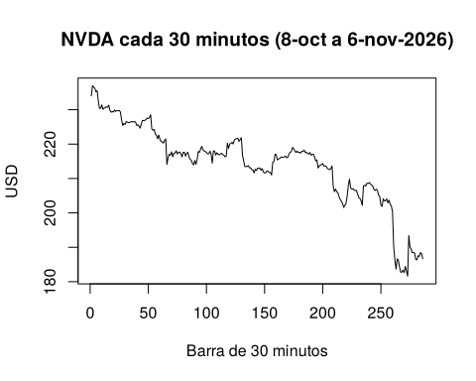
## Descomposición en tendencia, estacionalidad (patrón dentro del día) y residuos
descomp <- stl(nvda, s.window = "periodic")
plot(descomp, main = "Descomposición STL del log-precio de NVDA")
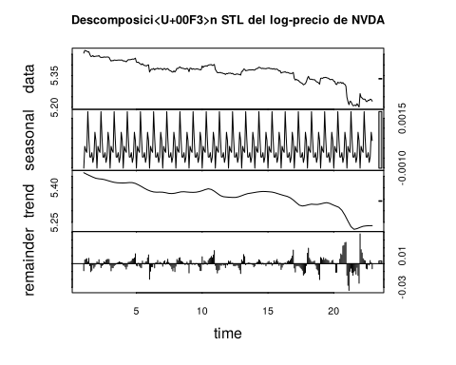 ## La tendencia domina la serie: NVDA bajó de 234 a 187 USD en el mes. El componente estacional (el patrón que se repite cada día) es muy pequeño, de máximo 0.2%, así que no hay un patrón intradía útil para pronosticar. Los residuos se ven como ruido.
## Prueba de raíz unitaria (Dickey-Fuller aumentada): H0 = la serie NO es estacionaria
adf.test(log(precios$NVDA))
##
## Augmented Dickey-Fuller Test
##
## data: log(precios$NVDA)
## Dickey-Fuller = -2.1218, Lag order = 6, p-value = 0.5248
## alternative hypothesis: stationary
adf.test(rend$NVDA)
## Warning in adf.test(rend$NVDA): p-value smaller than printed p-value
##
## Augmented Dickey-Fuller Test
##
## data: rend$NVDA
## Dickey-Fuller = -6.3896, Lag order = 6, p-value = 0.01
## alternative hypothesis: stationary
## Autocorrelación de los rendimientos (hasta 5 rezagos)
acf(rend$NVDA, lag.max = 5, plot = FALSE)
##
## Autocorrelations of series 'rend$NVDA', by lag
##
## 0 1 2 3 4 5
## 1.000 -0.038 -0.024 0.050 -0.052 0.059

ADF del log-precio: p = 0.53, no rechazo H0, el precio NO es estacionario (caminata aleatoria). ADF de los rendimientos: p = 0.01, son estacionarios.

Las autocorrelaciones de los rendimientos en los rezagos 1 a 5 son muy pequeñas (todas menores a 0.06): los rendimientos de NVDA se parecen a un ruido blanco.
## ARIMA: limito el modelo a máximo 5 rezagos (p y q hasta 5), como indicó el profesor
arima_nvda <- auto.arima(log(precios$NVDA), max.p = 5, max.q = 5, seasonal = FALSE)
arima_nvda
## Series: log(precios$NVDA)
## ARIMA(1,1,0) with drift
##
## Coefficients:
## ar1 drift
## -0.0387 -8e-04
## s.e. 0.0595 4e-04
##
## sigma^2 = 6.063e-05: log likelihood = 980.63
## AIC=-1955.26 AICc=-1955.18 BIC=-1944.3
Box.test(residuals(arima_nvda), lag = 10, type = "Ljung-Box", fitdf = 1)
##
## Box-Ljung test
##
## data: residuals(arima_nvda)
## X-squared = 5.7295, df = 9, p-value = 0.7667
## Pronóstico de t+1 a t+5 (las siguientes 5 barras de 30 minutos)
pron_nvda <- forecast(arima_nvda, h = 5)
exp(pron_nvda$mean)
## Time Series:
## Start = 287
## End = 291
## Frequency = 1
## [1] 186.5828 186.4327 186.2849 186.1371 185.9893
plot(pron_nvda, include = 60, main = "Pronóstico ARIMA del log-precio de NVDA (t+1 a t+5)")
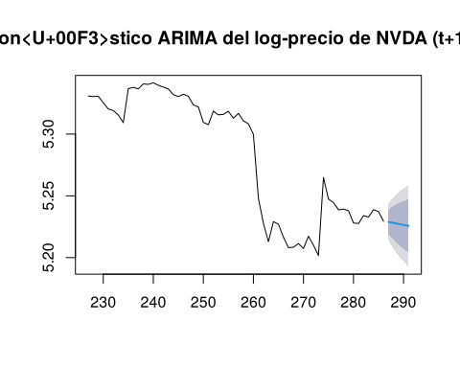 ## El modelo elegido es un ARIMA(1,1,0) con deriva: el precio se diferencia una vez (d = 1) porque no es estacionario. El coeficiente AR(1) es muy pequeño (-0.04) y la deriva es negativa, porque en el último mes NVDA bajó en promedio 0.08% cada 30 minutos. ## Ljung-Box (p = 0.77): los residuos son ruido blanco, el modelo captura lo que se puede capturar. ## Pronóstico: de 186.68 a 185.99 USD en 5 barras (-0.37%). Básicamente el modelo proyecta que continúe la tendencia del mes; las bandas de confianza son anchas, lo cual es normal en un precio que se comporta como caminata aleatoria.

Pronóstico para las 14 acciones
tabla_arima <- data.frame()
for (a in acciones) {
fit <- auto.arima(log(precios[[a]]), max.p = 5, max.q = 5, seasonal = FALSE)
fc <- exp(forecast(fit, h = 5)$mean)
ultimo <- tail(precios[[a]], 1)
tabla_arima <- rbind(tabla_arima, data.frame(
accion = a,
adf_p_precio = round(adf.test(log(precios[[a]]))$p.value, 3),
adf_p_rend = round(adf.test(rend[[a]])$p.value, 3),
modelo = paste0("ARIMA(", paste(arimaorder(fit), collapse = ","), ")"),
ultimo_precio = round(ultimo, 2),
pron_t1 = round(fc[1], 2),
pron_t3 = round(fc[3], 2),
pron_t5 = round(fc[5], 2),
rend_esperado_pct = round((fc[5] / ultimo - 1) * 100, 3)))
}
tabla_arima
## accion adf_p_precio adf_p_rend modelo ultimo_precio pron_t1 pron_t3
## 1 NVDA 0.525 0.01 ARIMA(1,1,0) 186.68 186.58 186.28
## 2 AVGO 0.673 0.01 ARIMA(1,1,0) 293.09 292.84 292.38
## 3 AMD 0.409 0.01 ARIMA(0,1,1) 449.03 449.10 449.10
## 4 MU 0.913 0.01 ARIMA(0,1,1) 689.42 688.74 686.66
## 5 TSM 0.568 0.01 ARIMA(0,1,1) 375.32 375.00 374.42
## 6 LLY 0.633 0.01 ARIMA(1,1,0) 1353.95 1354.61 1354.57
## 7 UNH 0.767 0.01 ARIMA(1,1,0) 394.11 394.11 394.11
## 8 ISRG 0.064 0.01 ARIMA(0,1,0) 452.75 452.75 452.75
## 9 VRTX 0.306 0.01 ARIMA(1,1,0) 547.03 546.94 546.95
## 10 TMO 0.250 0.01 ARIMA(1,1,0) 695.08 694.89 694.92
## 11 DUK 0.042 0.01 ARIMA(1,1,0) 127.79 127.90 127.98
## 12 NEE 0.322 0.01 ARIMA(0,1,0) 86.95 86.99 87.06
## 13 CEG 0.347 0.01 ARIMA(2,1,1) 249.76 249.45 249.29
## 14 VST 0.113 0.01 ARIMA(2,1,0) 124.76 124.60 124.53
## pron_t5 rend_esperado_pct
## 1 185.99 -0.370
## 2 291.91 -0.402
## 3 449.10 0.016
## 4 684.57 -0.704
## 5 373.84 -0.393
## 6 1354.57 0.045
## 7 394.11 0.000
## 8 452.75 0.000
## 9 546.95 -0.015
## 10 694.92 -0.024
## 11 128.07 0.218
## 12 87.13 0.205
## 13 249.28 -0.196
## 14 124.53 -0.185

–Estacionariedad: en las 14 acciones el ADF de los rendimientos da p = 0.01 (estacionarios). En los precios, 13 de 14 tienen p > 0.05 (no estacionarios); solo DUK (p = 0.04) sale en el límite. Por eso todos los modelos usan d = 1.

–Pronósticos: con rendimiento esperado positivo a t+5 están DUK (+0.22%), NEE (+0.21%), LLY (+0.05%) y AMD (+0.02%). UNH e ISRG tienen pronóstico igual a su último precio (rendimiento esperado de 0%): ISRG es una caminata aleatoria pura (ARIMA(0,1,0)) y en UNH el componente AR es prácticamente cero. Los semiconductores (NVDA, AVGO, MU, TSM), CEG y VST tienen pronóstico negativo, reflejando la caída de las acciones ligadas a IA en las últimas semanas.

Los rendimientos esperados son pequeños (menos de 1%), lo cual es consistente con lo visto en la Actividad 2.1: en una caminata aleatoria el mejor pronóstico es cercano al último precio.

5) GARCH(1,1): PRONÓSTICO DE VOLATILIDAD (PUNTOS EXTRA)

Modelo: varianza_t = w + a * u²_(t-1) + b * varianza_(t-1)

El GARCH no pronostica el precio sino el riesgo: qué tan grande puede ser el movimiento en las siguientes barras.
garch_nvda <- garchFit(~ garch(1, 1), data = rend$NVDA, trace = FALSE)
summary(garch_nvda)
##
## Title:
## GARCH Modelling
##
## Call:
## garchFit(formula = ~garch(1, 1), data = rend$NVDA, trace = FALSE)
##
## Mean and Variance Equation:
## data ~ garch(1, 1)
## <environment: 0x56327e845188>
## [data = rend$NVDA]
##
## Conditional Distribution:
## norm
##
## Coefficient(s):
## mu omega alpha1 beta1
## -0.0631837 0.0081079 0.0308795 0.9643263
##
## Std. Errors:
## based on Hessian
##
## Error Analysis:
## Estimate Std. Error t value Pr(>|t|)
## mu -0.063184 0.041946 -1.506 0.13199
## omega 0.008108 0.006713 1.208 0.22712
## alpha1 0.030880 0.009976 3.095 0.00197 **
## beta1 0.964326 0.016806 57.381 < 2e-16 ***
## ---
## Signif. codes: 0 '***' 0.001 '**' 0.01 '*' 0.05 '.' 0.1 ' ' 1
##
## Log Likelihood:
## -317.2741 normalized: -1.113243
##
## Description:
## Sat Nov 7 15:18:55 2026 by user:
##
##
## Standardised Residuals Tests:
## Statistic p-Value
## Jarque-Bera Test R Chi^2 3238.1667489 0.000000e+00
## Shapiro-Wilk Test R W 0.7574845 0.000000e+00
## Ljung-Box Test R Q(10) 4.4630817 9.240486e-01
## Ljung-Box Test R Q(15) 6.3131564 9.739938e-01
## Ljung-Box Test R Q(20) 8.5737670 9.873390e-01
## Ljung-Box Test R^2 Q(10) 2.3378659 9.930337e-01
## Ljung-Box Test R^2 Q(15) 51.1519302 7.794794e-06
## Ljung-Box Test R^2 Q(20) 52.9597592 8.238723e-05
## LM Arch Test R TR^2 2.2539946 9.989056e-01
##
## Information Criterion Statistics:
## AIC BIC SIC HQIC
## 2.254555 2.305818 2.254169 2.275105
predict(garch_nvda, n.ahead = 5)
## meanForecast meanError standardDeviation
## 1 -0.06318372 1.346648 1.346648
## 2 -0.06318372 1.346430 1.346430
## 3 -0.06318372 1.346213 1.346213
## 4 -0.06318372 1.345998 1.345998
## 5 -0.06318372 1.345783 1.345783

Para NVDA, alpha + beta es cercano a 1: la volatilidad es muy persistente, un día de mucho movimiento tiende a seguir con más movimiento. La desviación estándar pronosticada es de 1.3% cada 30 minutos.
tabla_garch <- data.frame()
for (a in acciones) {
g <- garchFit(~ garch(1, 1), data = rend[[a]], trace = FALSE)
vol <- predict(g, n.ahead = 5)$standardDeviation
tabla_garch <- rbind(tabla_garch, data.frame(
accion = a,
alpha1 = round(coef(g)["alpha1"], 3),
beta1 = round(coef(g)["beta1"], 3),
persistencia = round(coef(g)["alpha1"] + coef(g)["beta1"], 3),
vol_pronosticada_pct = round(mean(vol), 3)))
}
rownames(tabla_garch) <- NULL
tabla_garch
## accion alpha1 beta1 persistencia vol_pronosticada_pct
## 1 NVDA 0.031 0.964 0.995 1.346
## 2 AVGO 0.015 0.991 1.006 1.347
## 3 AMD 0.016 0.993 1.009 2.867
## 4 MU 0.022 0.942 0.964 1.886
## 5 TSM 0.028 0.940 0.968 1.325
## 6 LLY 0.000 0.765 0.765 0.803
## 7 UNH 0.000 0.999 0.999 0.477
## 8 ISRG 0.000 1.000 1.000 0.799
## 9 VRTX 0.000 0.618 0.618 0.615
## 10 TMO 0.000 0.848 0.848 0.478
## 11 DUK 0.032 0.946 0.978 0.500
## 12 NEE 0.033 0.263 0.295 0.409
## 13 CEG 0.014 0.941 0.955 0.950
## 14 VST 0.026 0.933 0.959 1.438

–Las más volátiles son AMD (2.9% cada 30 minutos), MU (1.9%), VST (1.4%), NVDA y AVGO (1.3%).

–Las menos volátiles son NEE (0.4%), UNH, TMO y DUK (0.5%).

–La mayoría tiene persistencia cercana a 1: los choques de volatilidad tardan en disiparse. VRTX (0.62), LLY (0.77) y NEE (0.30) tienen menor persistencia.

–En las 5 acciones de salud alpha1 es 0: su volatilidad no reacciona a los choques recientes, se mantiene prácticamente constante en el periodo.

6) ESTRATEGIAS DE COMPRA

Junto el pronóstico de rendimiento (ARIMA) con el de riesgo (GARCH).

Regla: solo compro las acciones con rendimiento esperado POSITIVO. No vendo ninguna posición actual.
senales <- merge(tabla_arima[, c("accion", "ultimo_precio", "rend_esperado_pct")],
tabla_garch[, c("accion", "vol_pronosticada_pct")], by = "accion")
senales$rend_por_riesgo <- round(senales$rend_esperado_pct / senales$vol_pronosticada_pct, 3)
senales <- senales[order(-senales$rend_por_riesgo), ]
senales
## accion ultimo_precio rend_esperado_pct vol_pronosticada_pct rend_por_riesgo
## 8 NEE 86.95 0.205 0.409 0.501
## 4 DUK 127.79 0.218 0.500 0.436
## 6 LLY 1353.95 0.045 0.803 0.056
## 1 AMD 449.03 0.016 2.867 0.006
## 5 ISRG 452.75 0.000 0.799 0.000
## 12 UNH 394.11 0.000 0.477 0.000
## 13 VRTX 547.03 -0.015 0.615 -0.024
## 10 TMO 695.08 -0.024 0.478 -0.050
## 14 VST 124.76 -0.185 1.438 -0.129
## 3 CEG 249.76 -0.196 0.950 -0.206
## 9 NVDA 186.68 -0.370 1.346 -0.275
## 11 TSM 375.32 -0.393 1.325 -0.297
## 2 AVGO 293.09 -0.402 1.347 -0.298
## 7 MU 689.42 -0.704 1.886 -0.373
compras <- senales[senales$rend_esperado_pct > 0, ]
compras
## accion ultimo_precio rend_esperado_pct vol_pronosticada_pct rend_por_riesgo
## 8 NEE 86.95 0.205 0.409 0.501
## 4 DUK 127.79 0.218 0.500 0.436
## 6 LLY 1353.95 0.045 0.803 0.056
## 1 AMD 449.03 0.016 2.867 0.006

Las acciones con señal de compra son DUK, NEE, LLY y AMD. Ordenadas por rendimiento por unidad de riesgo, NEE y DUK son las mejores: rendimiento esperado positivo con volatilidad baja.

ESTRATEGIA 1: HOW THE MARKET WORKS (pesos iguales)

Invierto $50,000 de mi efectivo en cada acción con señal de compra (orden de mercado).
monto_htmw <- 50000
orden_htmw <- data.frame(
accion = compras$accion,
precio = compras$ultimo_precio,
acciones_a_comprar = floor(monto_htmw / compras$ultimo_precio))
orden_htmw$monto <- round(orden_htmw$acciones_a_comprar * orden_htmw$precio, 2)
orden_htmw
## accion precio acciones_a_comprar monto
## 1 NEE 86.95 575 49996.25
## 2 DUK 127.79 391 49965.89
## 3 LLY 1353.95 36 48742.20
## 4 AMD 449.03 111 49842.33
sum(orden_htmw$monto)
## [1] 198546.7

Total a invertir: cerca de $200,000 de mis $817,013 en efectivo. Las órdenes se colocan en HTMW como órdenes de mercado y se ejecutan en la siguiente apertura.

Órdenes colocadas en HTMW el 7 de noviembre de 2026 (NEE 575, DUK 391, LLY 36 y AMD 111 acciones, órdenes de mercado pendientes de ejecución en la apertura del lunes):
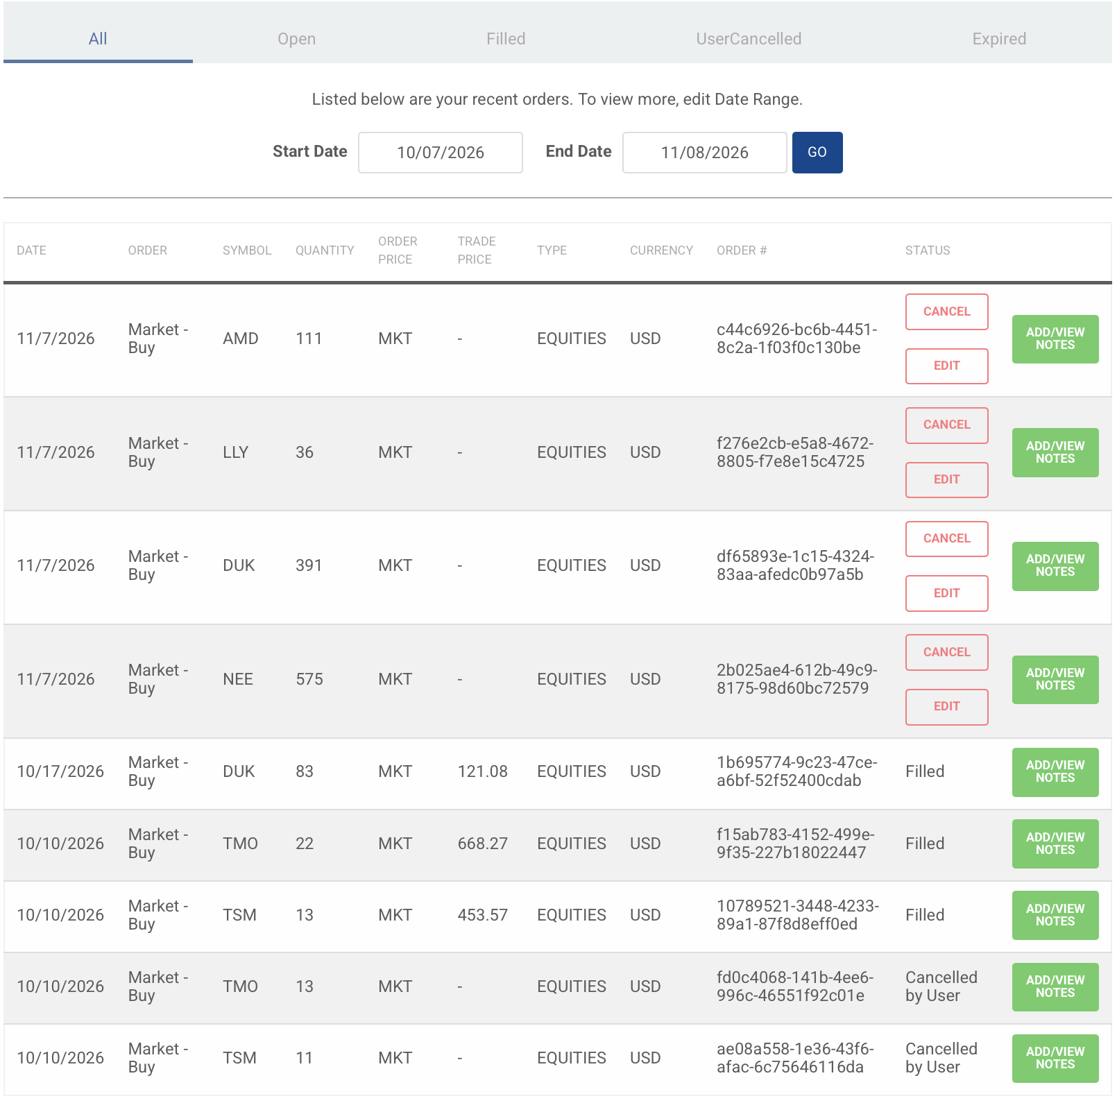

ESTRATEGIA 2: INTERACTIVE BROKERS (pesos por inverso de la volatilidad)

En IB uso una regla distinta: reparto un presupuesto de $100,000 dando más peso a las acciones menos volátiles según el GARCH (peso = (1/volatilidad) / suma de (1/volatilidad)). Así cada acción aporta un riesgo parecido al portafolio.

Las órdenes se envían de forma automática desde R a TWS (cuenta demo) con la API de IBrokers, como en la clase del 26 de octubre.
presupuesto_ib <- 100000
peso <- (1 / compras$vol_pronosticada_pct) / sum(1 / compras$vol_pronosticada_pct)
orden_ib <- data.frame(
accion = compras$accion,
precio = compras$ultimo_precio,
peso = round(peso, 3),
acciones_a_comprar = floor(presupuesto_ib * peso / compras$ultimo_precio))
orden_ib$monto <- round(orden_ib$acciones_a_comprar * orden_ib$precio, 2)
orden_ib
## accion precio peso acciones_a_comprar monto
## 1 NEE 86.95 0.405 465 40431.75
## 2 DUK 127.79 0.331 259 33097.61
## 3 LLY 1353.95 0.206 15 20309.25
## 4 AMD 449.03 0.058 12 5388.36
sum(orden_ib$monto)
## [1] 99226.97

NEE recibe el mayor peso por ser la menos volátil, y AMD el menor por ser la más volátil.

Envío de las órdenes a IB

Para no mandar órdenes repetidas cada vez que hago Knit, el envío solo se ejecuta si cambio ejecutar_ib a TRUE. Las órdenes las envié una sola vez desde RStudio con TWS abierto.
ejecutar_ib <- FALSE
if (ejecutar_ib) {
library(IBrokers)
tws <- twsConnect(clientId = 5, port = 7497)
print(isConnected(tws))
for (i in seq_len(nrow(orden_ib))) {
contrato <- twsEquity(orden_ib$accion[i], exch = "SMART", currency = "USD")
id_orden <- as.numeric(reqIds(tws))
mi_orden <- twsOrder(id_orden, orderType = "MKT", action = "BUY",
totalQuantity = as.character(orden_ib$acciones_a_comprar[i]),
transmit = TRUE)
placeOrder(tws, contrato, mi_orden)
cat("Orden enviada:", orden_ib$accion[i], orden_ib$acciones_a_comprar[i], "acciones\n")
Sys.sleep(1)
}
twsDisconnect(tws)
}

Órdenes recibidas en TWS (cuenta demo) después de enviarlas desde R: NEE 465, DUK 259, LLY 15 y AMD 12 acciones, compras a mercado pendientes de ejecución porque el mercado está cerrado.
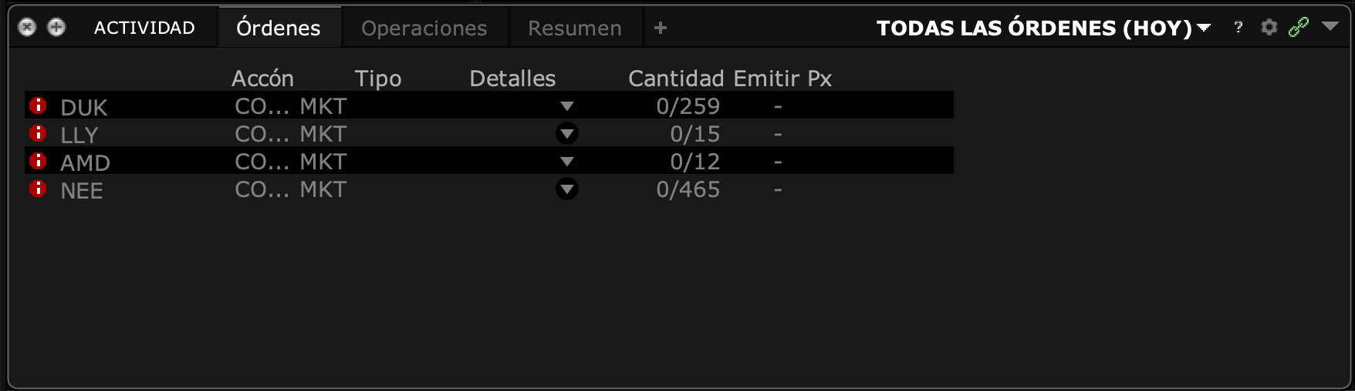

CONCLUSIÓN

1) Regresiones: mis acciones explican más del 90% del movimiento de su sector. Las betas muestran que AMD, MU y LLY son las más agresivas, y que CEG y VST ya no se comportan como utilities tradicionales.

2) Panel: en las 14 empresas el capex es la variable asociada con más deuda (efectos aleatorios con errores Driscoll-Kraay), lo que confirma lo encontrado en la Tarea 6.

3) Series de tiempo: los precios son no estacionarios y los rendimientos sí son estacionarios; los ARIMA pronostican movimientos pequeños, con señal positiva para DUK, NEE, LLY y AMD, y negativa para los semiconductores.

4) GARCH: la volatilidad es persistente; AMD y MU son las más riesgosas y NEE y DUK las más estables.

5) Estrategias: en HTMW compro $50,000 de cada acción con señal positiva (pesos iguales) y en IB reparto $100,000 por inverso de la volatilidad. En ambos casos solo compro, sin vender posiciones.

6) Limitación: el periodo es corto (un mes de datos de 30 minutos) y los pronósticos de un ARIMA sobre una serie que se parece a una caminata aleatoria tienen poco poder predictivo. Las estrategias deben verse como un ejercicio de aplicación de los modelos, no como una garantía de rendimiento.

